 | Application météo | 
Objectif :

Réaliser une application avec pyQT, permettant d’afficher la température, la pression et l’humidité dans trois villes différentes. L’utilisateur sélectionne la ville dans une comboBOX, puis clique sur le bouton « mise à jour ». Cette action récupère les mesures dans la ville concernée grâce à une requête GET puis affiche ces mesures dans les labels respectifs.
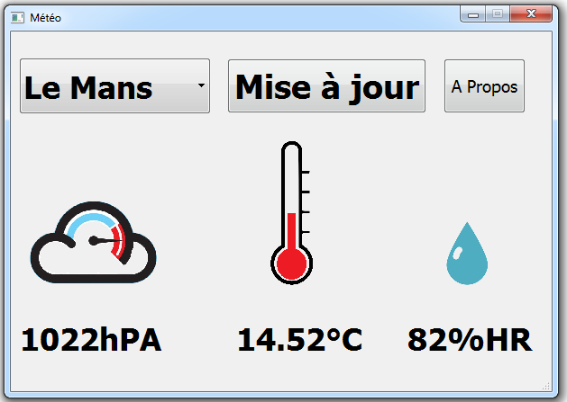
1 inscription sur https://openweathermap.org/

- Effectuer une inscription sur le site météo.
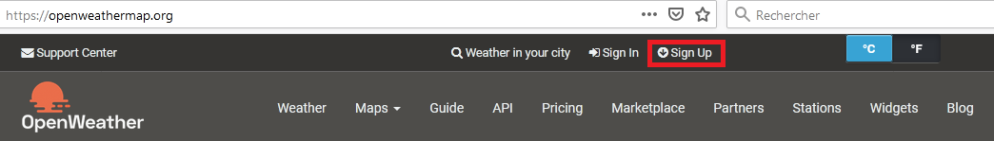

- Générer une clé API.
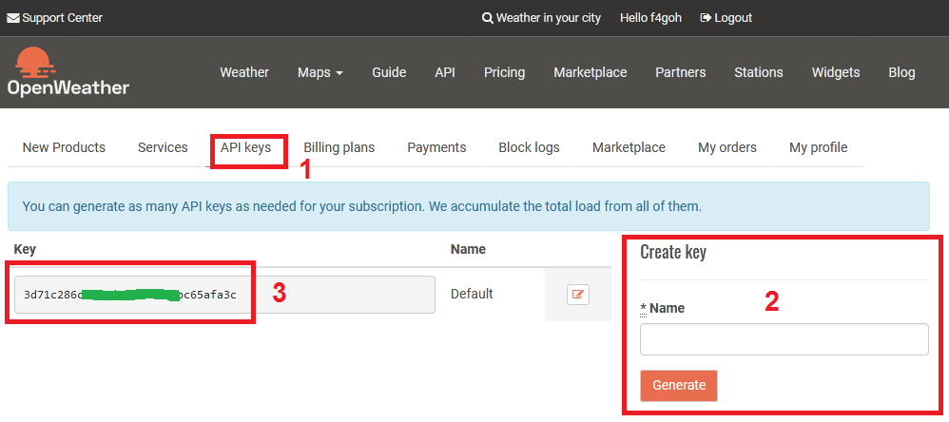

2 Vérification de la clé API

A partir du lien ci-dessous et de VOTRE CLE API, tester l’URL suivante dans votre navigateur :

http://api.openweathermap.org/data/2.5/weather?appid=3d71c286cd78xxxxxxxx5afa3c&q=Le Mans
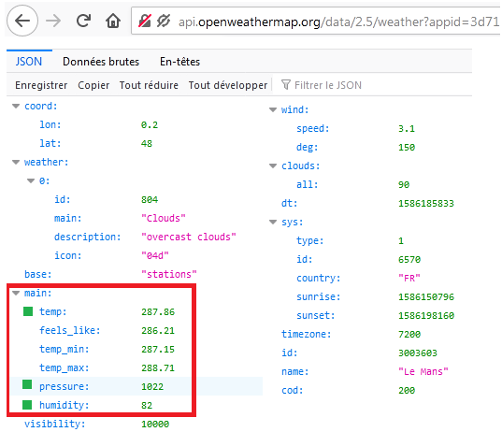

Repérer les 3 valeurs utiles pour le projet.
Attention la température est donnée en degrés Kelvin. Il faudra convertir la température en degrés Celsius.

3 Comment accéder aux données météo en python ?

Les données retournées par le serveur sont au format json (JavaScript Object Notation). Le programme Python va convertir les données JSON en dictionnaire.

response = requests.get(url) | Requête GET auprès du serveur openweathermap
dict = response.json()  print(dict) | Conversion du JSON en Dictionnaire  Affichage du dictionnaire
print(dict.keys()) | Affichage des clés

Dictionnaires imbriqués :
{'sys': {'sunset': 1586284646, 'country': 'FR', 'sunrise': 1586237076, 'id': 6570, 'type': 1}, 'cod': 200, 'base': 'stations', 'wind': {'speed': 3.1, 'deg': 90}, 'visibility': 10000, 'dt': 1586258640, 'coord': {'lon': 0.2, 'lat': 48}, 'timezone': 7200, 'weather': [{'main': 'Clouds', 'description': 'overcast clouds', 'id': 804, 'icon': '04d'}], 'clouds': {'all': 90}, 'main': {'humidity': 67, 'temp': 290.22, 'feels_like': 288.34, 'temp_min': 289.15, 'pressure': 1027, 'temp_max': 290.93}, 'name': 'Le Mans', 'id': 3003603}

Clés du dictionnaire :

dict_keys(['sys', 'cod', 'base', 'wind', 'visibility', 'dt', 'coord', 'timezone', 'weather', 'clouds', 'main', 'name', 'id'])

Q1 Compléter le programme suivant afin de récupérer les valeurs de pression, température et d’humidité.

#projet meteo
#récupération des valeurs météoroliques en fonction de la ville
import requests, json
# votre clé API ici
api_key = "3d71c286cd789dxxxxxxxxxxx5afa3c"
# URL de base
base_url = "http://api.openweathermap.org/data/2.5/weather?"
def recupereMeteo(ville):
# url de la requete
url = base_url + "appid=" + api_key + "&q=" + ville
print("l'url est",url)
print("--------------------------------------------------")
# methode get de la requete sur le site openweathermap
response = requests.get(url)
# response qui va être convertit en dictionnaire
dict = response.json()
print("données completes",dict)
print()
print(dict.keys())
print("--------------------------------------------------")
# récupère la clé main
main = dict["main"]
print("données de la clé main",main)
print("--------------------------------------------------")
#A compléter
#lire la température
#lire la pression
#lire l'humidité
return (pression,temperature,humidite)
meteo=recupereMeteo("Le Mans") #exécute la fonction gérant la requête GET
print("affichage du tuple", meteo) # affiche les 3 valeurs sous forme de tuple
print("pression",meteo[0]) # affiche la pression
print("temperature",meteo[1]) # affiche la température
print("humidite",meteo[2]) # affiche l'humidité

#exemple de résultat dans la console

dict_keys(['timezone', 'weather', 'sys', 'dt', 'id', 'visibility', 'clouds', 'wind', 'name', 'main', 'base', 'coord', 'cod'])
--------------------------------------------------
données de la clé main {'temp_min': 290.15, 'humidity': 63, 'temp': 290.89, 'feels_like': 288.23, 'temp_max': 291.15, 'pressure': 1026}
--------------------------------------------------
Affichage du tuple (1026, 17.74000000000001, 63)
Pression 1026
Température 17.74000000000001
Humidité 63

4 Réalisation de l’IHM (interface homme-machine)
Q2 A l’aide de Qt designer , réaliser l’interface suivante : (nom du fichier : meteo.ui)

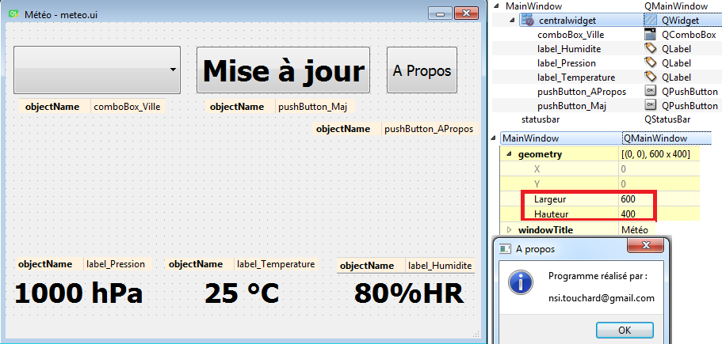
5 Programmation de l’IHM

Q3 En utilisant la réponse à la question Q1 dans votre programme IHM meteo.py, compléter les méthodes boutonMaj, APropos, paintEvent
class MainWindows(QMainWindow):
def __init__(self):
super(MainWindows, self).__init__()
uic.loadUi('meteo.ui', self) #chargement du formulaire XML
self.setFixedSize(self.size()) #la fenêtre principale n'est pas modifiable
self.comboBox_Ville.addItems(["Le Mans", "Lille", "Bayonne"])
#Quand on clique sur le pushButton, on appelle la méthode boutonOK
self.pushButton_Maj.clicked.connect(self.boutonMaj)
#Quand on clique sur le pushButtonAPropos, on appelle la méthode APropos
self.pushButton_APropos.clicked.connect(self.APropos)
self.show() #affiche la fenêtre MainWindows
def boutonMaj(self):
print('bouton cliqué')
#A compléter
#self.label_Temperature.setText('{0:.2f}°C'.format(meteo[1]))
def APropos(self): #Gestion du message A Propos
msg = QMessageBox()
#A compléter
def paintEvent(self, event): #Evènement paint pour afficher l'image de fond
painter = QPainter(self)
#A compléter (charger l’image de fond)

Q4 Modifier l’IHM selon votre goût afin de faire apparaitre la vitesse du vent et sa direction.

Clé 'wind': {'speed': 3.1, 'deg': 90} dans le dictionnaire.

